Bons mara

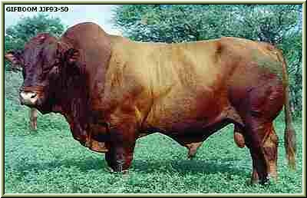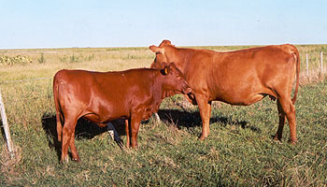
Esta raza cebuina fue desarrollada en Sudáfrica por el especialista Jan C. Bonsma, y ha sido recientemente introducida en nuestro país para competir en las zonas subtropicales del norte argentino. Se trata de un híbrido entre las razas europeas Hereford y Shorthorn con la raza cebuina Africander, nativa de la región del Transvaal. Se caracteriza por su pelaje corto rojizo oscuro, sus cuernos pronunciados y su giba escasa o nula, típica del Cebú. Muestra una gran adaptación a climas tropicales y húmedos, con resistencia natural a los parásitos externos e insectos comunes en esas zonas. Ha sido sometida a una exigente selección por producción y peso, lo que la coloca en excelentes condiciones para competir en igualdad con las razas cebuinas ya existentes en el norte de nuestro país.

